Meseszereplők

1.„Végül összesen hetvenheten indultak útnak.”
Melyik szereplőket találtad meg az illusztrációban? Ki hiányzik? Rajzolj le mindenkit, akiről szó esik a mesében, majd írj néhány olyan szereplőt, akik illenének a mesébe, de nincs róluk szó!

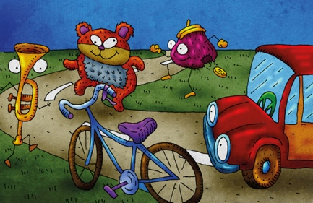

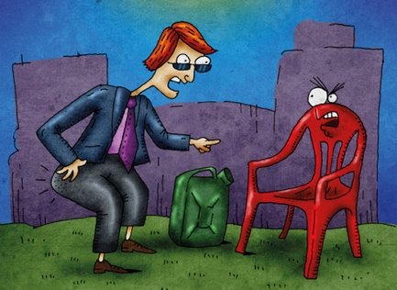

További szereplők:

....................................................................................................................................................

....................................................................................................................................................

2. Készítsd el a Meghökkentő Vidámpark plakátját! Te megnéznél egy ilyen látványosságot?

